Attelier 2/
2.1 Sélectionnez le nom de famille de tous les employés.
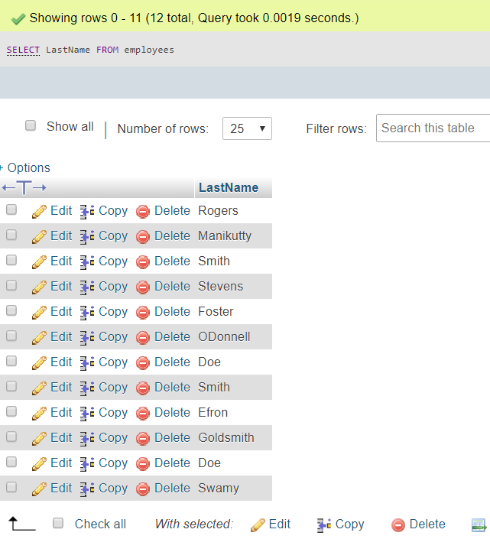
2.2 Sélectionnez le nom de famille de tous les employés, sans doublons.
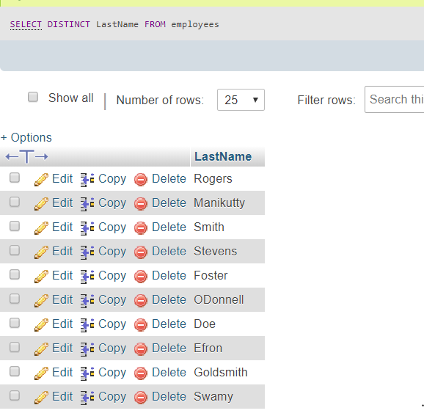

2.3 Sélectionnez toutes les données des employés dont le nom de famille est "Smith".
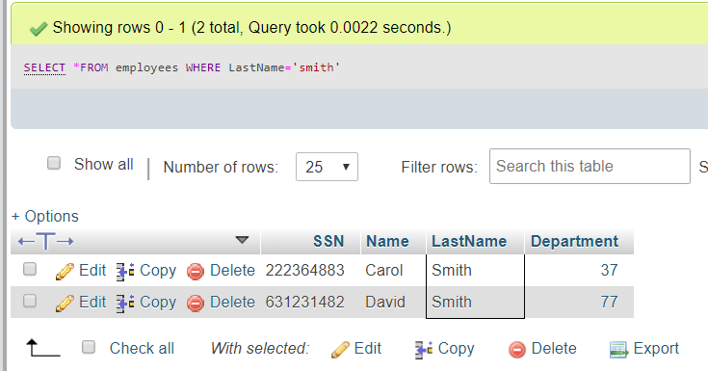
2.4 Sélectionnez toutes les données des employés dont le nom de famille est "Smith" ou "Doe".
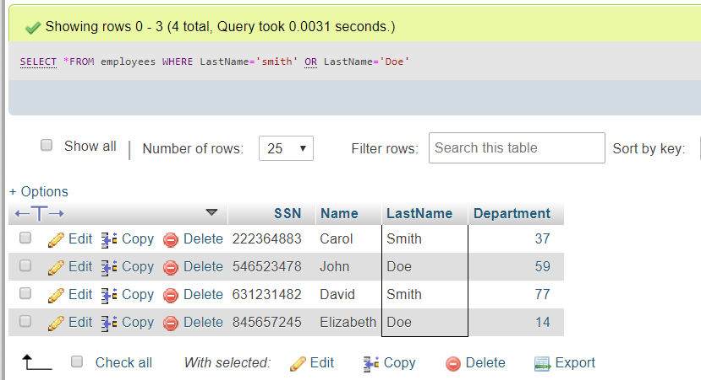
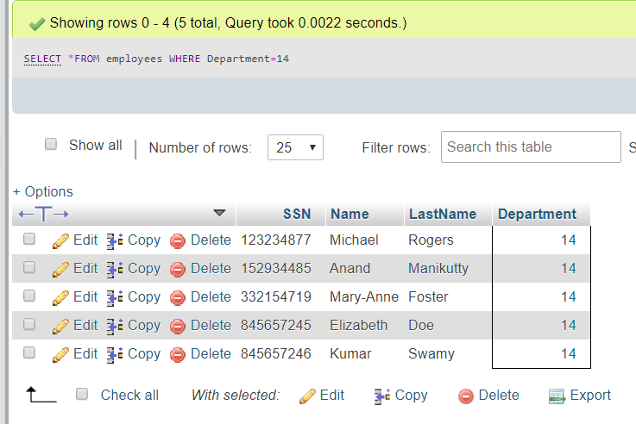
2.5 Sélectionnez toutes les données des employés qui travaillent dans le département 14.

2.6 Sélectionner toutes les données des employés qui travaillent dans le département 37 ou le département 77.
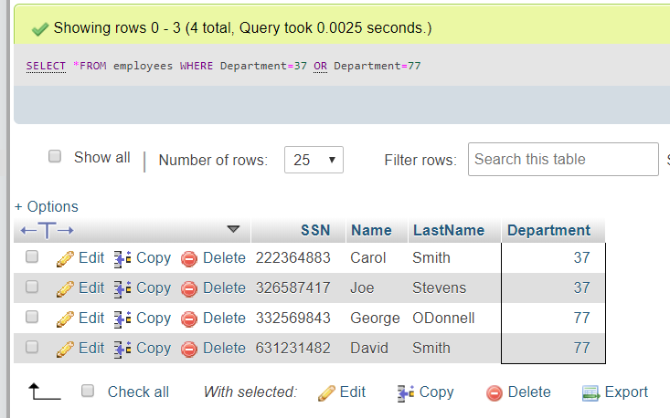
2.7 Sélectionner toutes les données des employés dont le nom de famille commence par un "S".
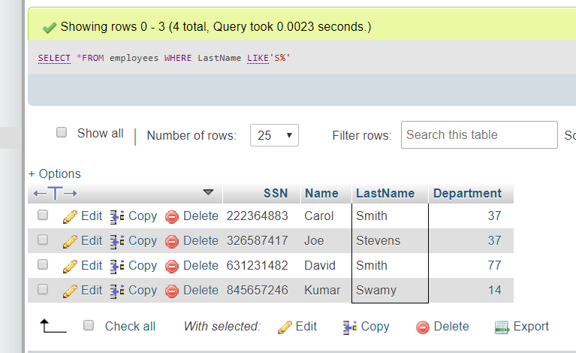

2.8 Sélectionner la somme des budgets de tous les départements.
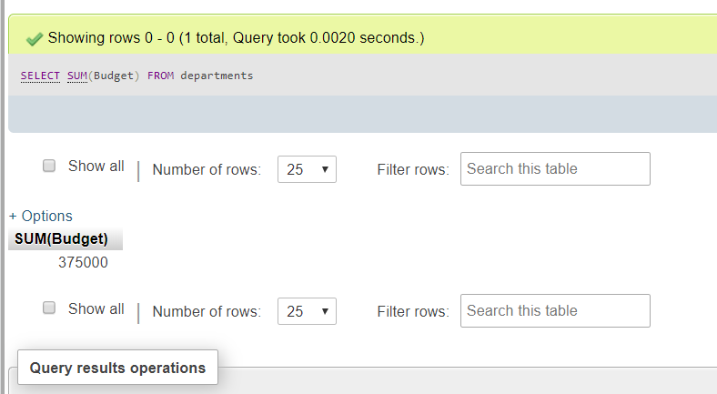
2.9 Sélectionnez le nombre d'employés dans chaque département (vous devez seulement indiquer le code du département et le nombre d'employés).
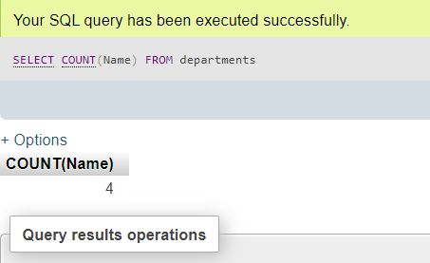
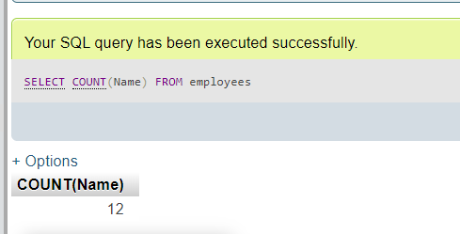

2.10 Sélectionnez toutes les données des employés, y compris les données du département de chaque employé.
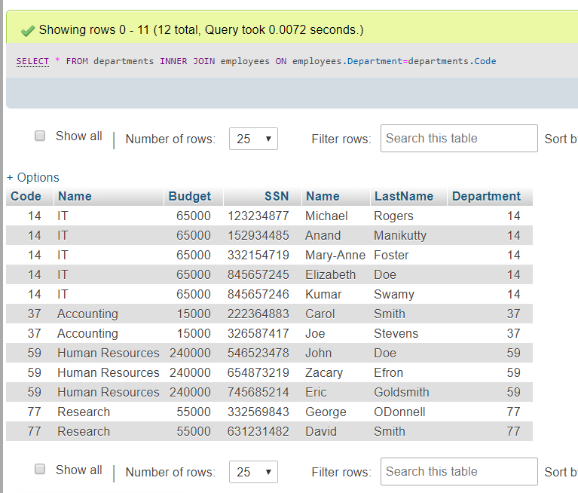
2.11 Sélectionnez le nom et le prénom de chaque employé, ainsi que le nom et le budget du département de l'employé.
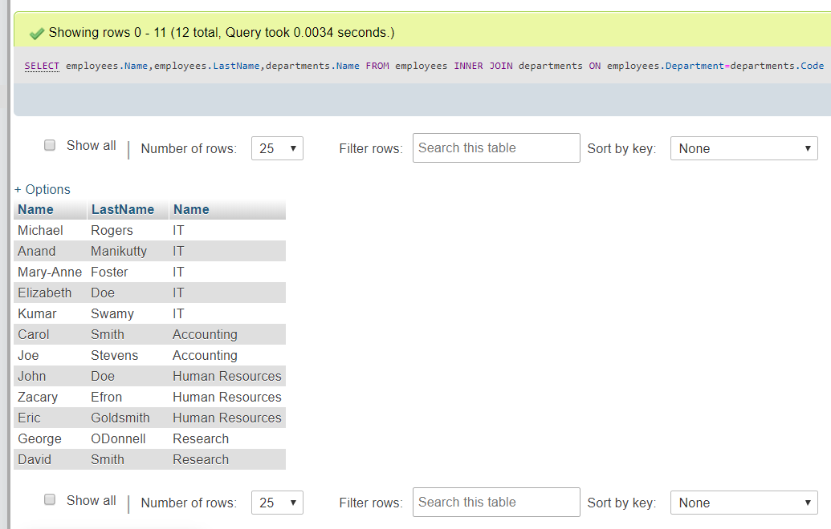
2.12 Sélectionnez le nom et le nom de famille des employés travaillant pour des ministères dont le budget est supérieur à 60 000 $.

2.13 Sélectionnez les départements dont le budget est supérieur au budget moyen de l'ensemble des départements.
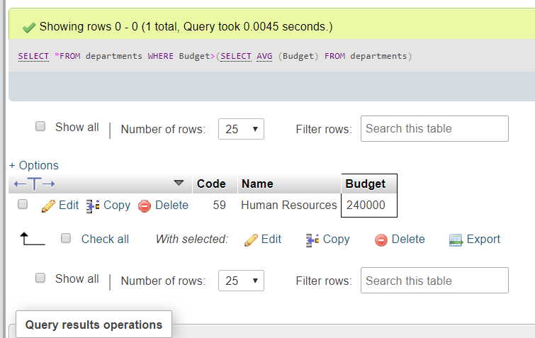

2.14 Sélectionnez les noms des départements ayant plus de deux employés.
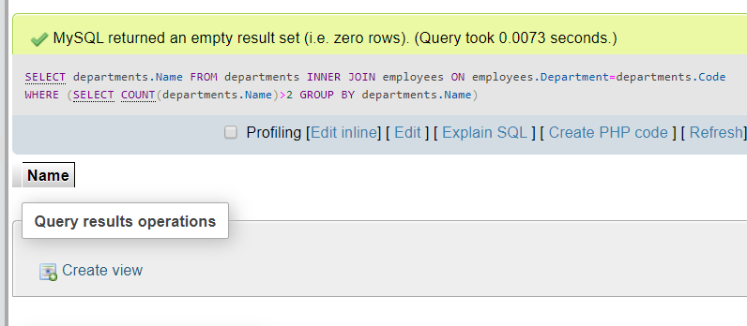

2.15 Très important - Sélectionnez le nom et le nom de famille des employés travaillant pour les ministères dont le budget est le deuxième plus bas.
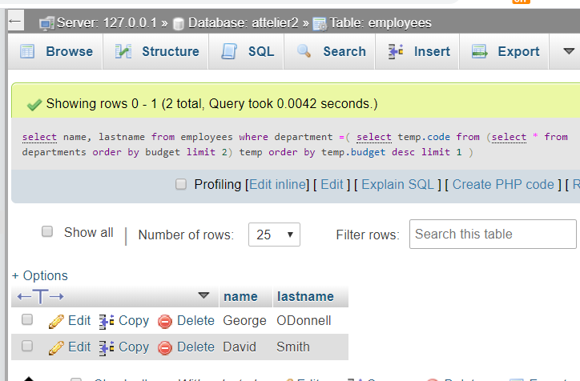

2.16 Ajoutez un nouveau service appelé "Quality assurance", avec un budget de 40 000 $ et le code de service 11. Et ajoutez un employé appelé "Mary Moore" dans ce département, avec le code SSN 847-21-9811.
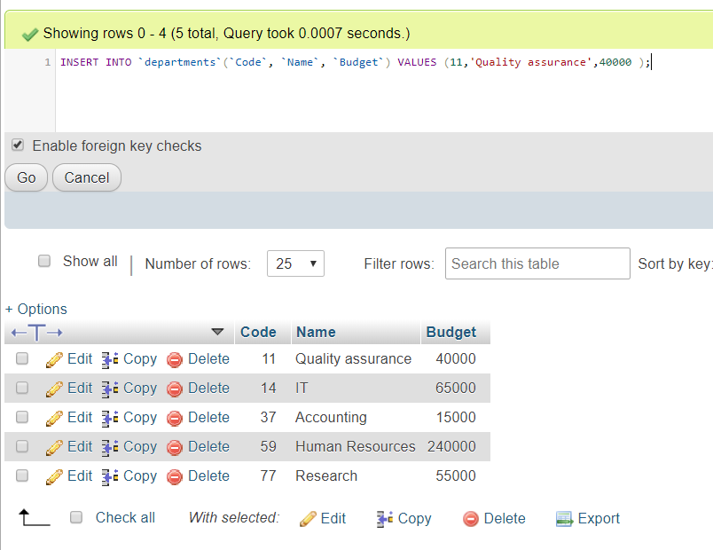
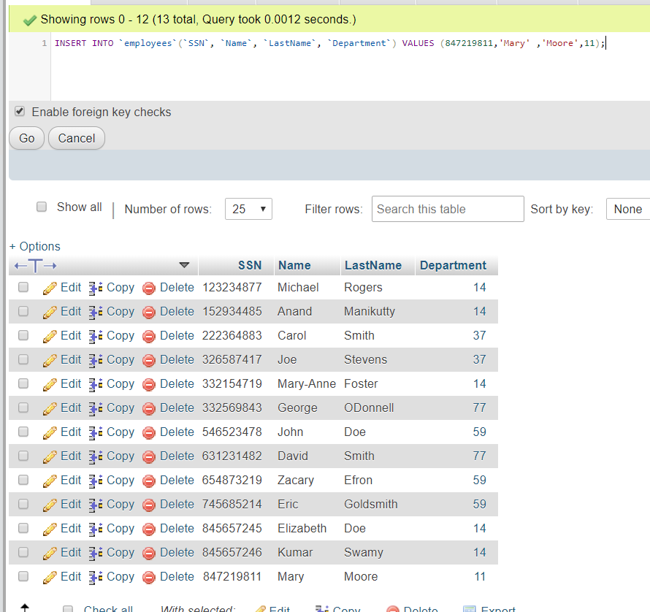

2.17 Réduire le budget de tous les départements de 10 %.
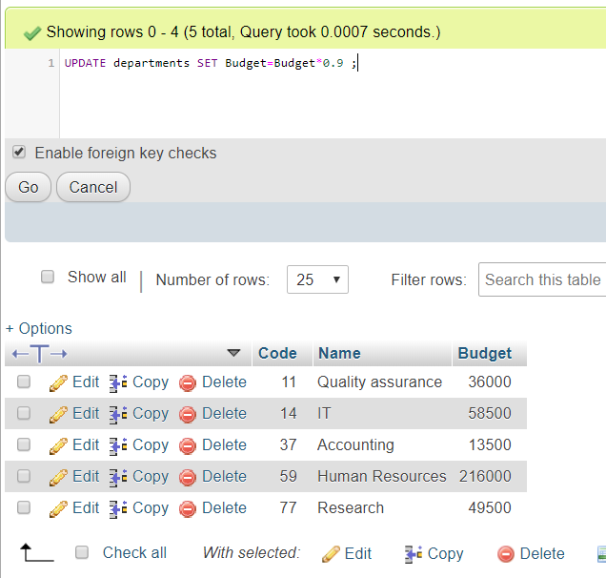
2.18 Réaffecter tous les employés du département de la recherche (code 77) au département informatique (code 14).
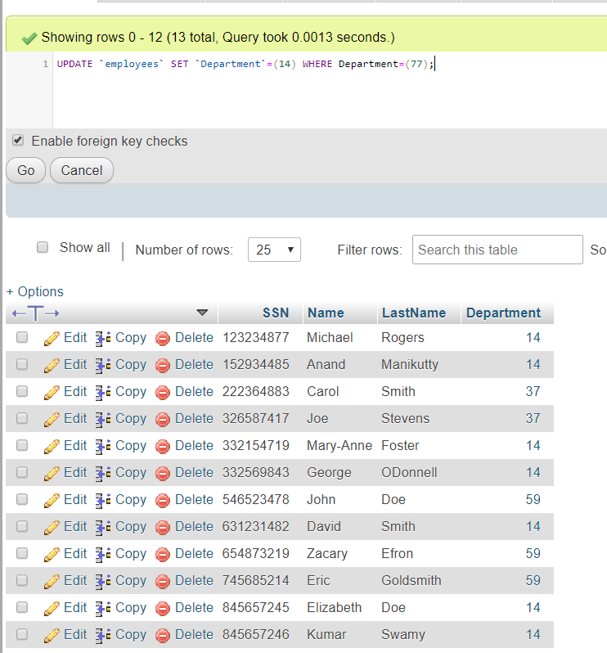
2.19 Supprimer du tableau tous les employés du département informatique (code 14).
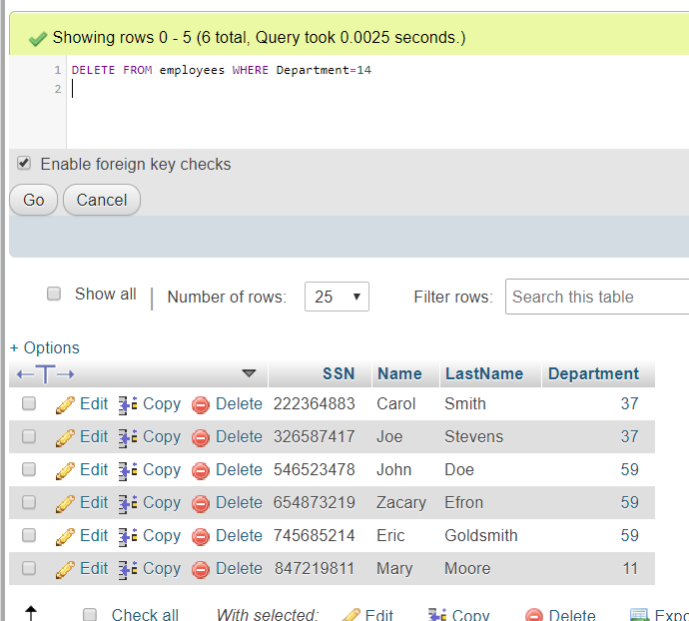

2.20 Supprimer du tableau tous les employés qui travaillent dans des départements dont le budget est supérieur ou égal à 60 000 $.
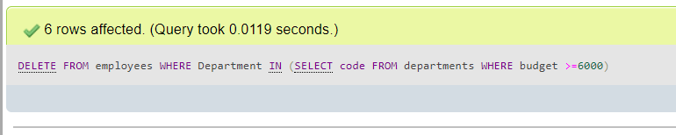

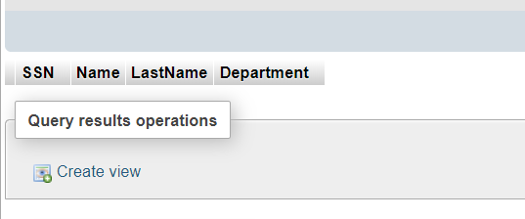
2.21 Supprimer du tableau tous les employés.
